Slang Ø 51 mm versterkt
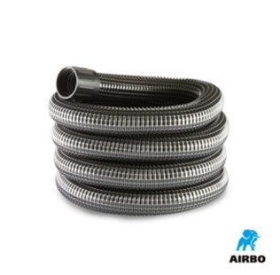

Slang ø51mm Versterkt:
– 5m slang incl. twee wartels | 500319
– 10m slang incl. twee wartels | 500366
– Slang per meter excl. wartels | 500324
– Per wartel | 500337

